公司名稱
電話 |  | 傳 真
報名人數 | _______________人
報名者 |  |  | 手機
報名者 |  |  | 手機
報名者 |  |  | 手機
報名者 |  |  | 手機
報名者 |  |  | 手機
一○三年 氣體燃料導管配管丙級訓練班 報名表
主辦單位:台灣大廚房餐飲設備發展協會
協辦單位:新北市廚具商業同業公會
日期:2013年9月27日至10月19日。
星期:每個星期六、日。
時間:上午8:30至5:00。
費用:新台幣6500元整、總時數48小時

請於103年8月29日前，將此報名表及報考技術士簡章報名表、費用新台幣9,500元整(請實付金額，勿扣抵電匯費或掛號費)，電匯或支票寄至本會會所。

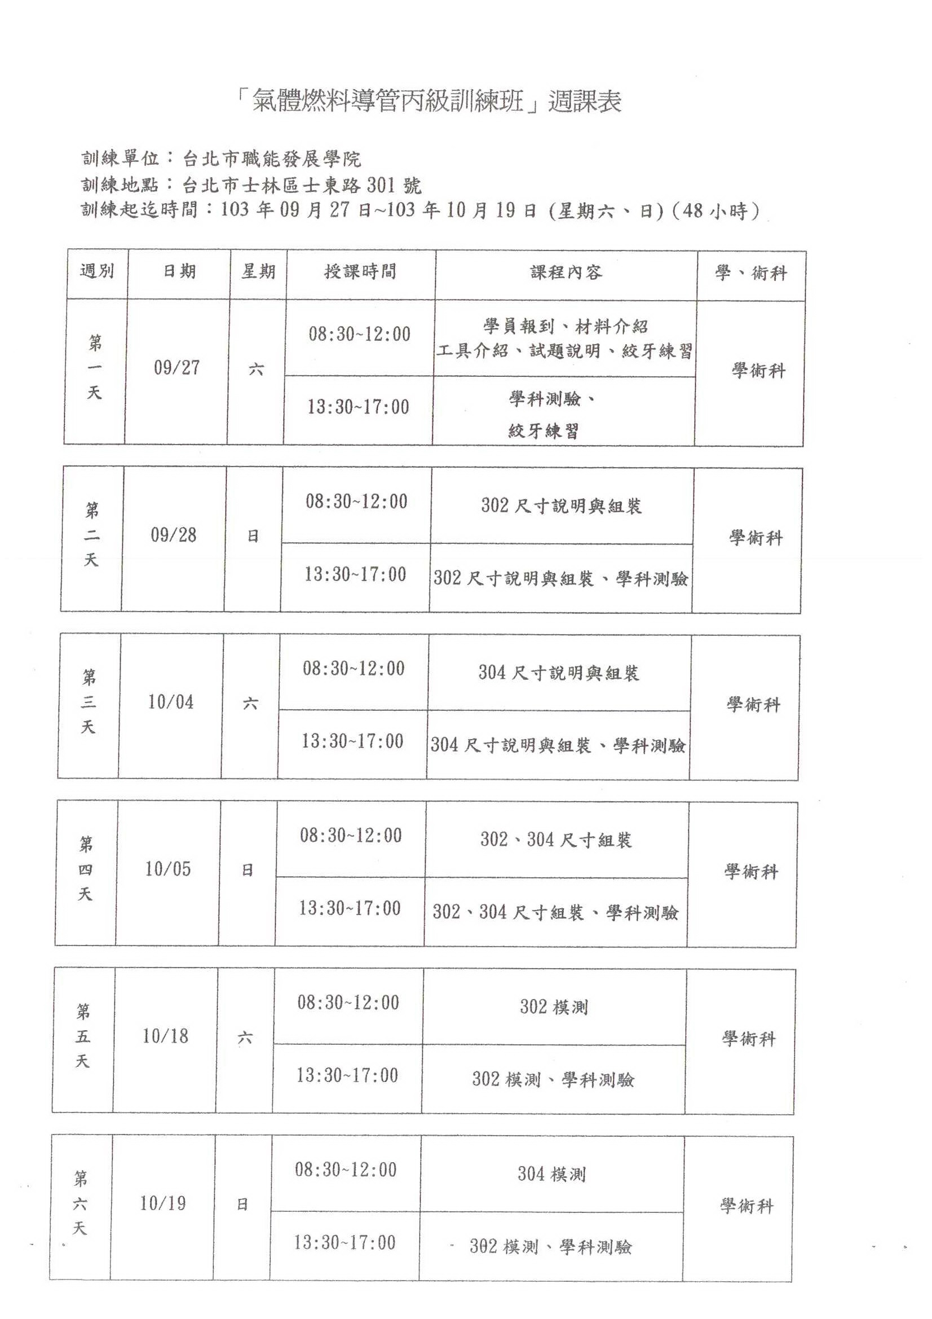

交通地圖
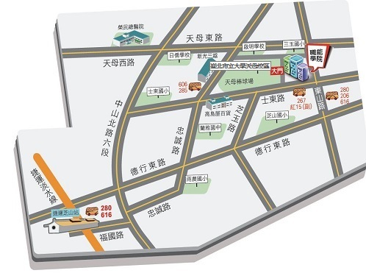
地址：臺北市士林區士東路301號
電話：(02)28721940(十線)
公車：聯營280、206、紅15、市民小巴11(職能發展學院站下車)
聯營220、267(小型)、606、279、285 至忠誠路二段天母棒球場站下車，步行約十分鐘
捷運：捷運淡水線芝山站下車；再搭乘聯營280、市民小巴11(職能發展學院站下車)

